Краснодарский край
Муниципальное образование Тбилисский район
Муниципальное бюджетное общеобразовательное учреждение
« Средняя общеобразовательная школа № 1»

Дидактические материалы
по английскому языку

Тема : « СИСТЕМА РАЗВИТИЯ ТВОРЧЕСКОЙ КОМПЕТЕНЦИИ УЧАЩИХСЯ НАЧАЛЬНЫХ КЛАССОВ »

Автор разработки:
учитель английского языка
1 кв. категории
МБОУ «СОШ №1»
Краснодарский край
Попова Наталья Васильевна

Ст. Тбилисская
2019г.
Содержание

Вступление
- Творческое воображение – возрастная особенность школьников младших классов.
- Творческие задания для учащихся
  - Тема №1 « Приветствие. Знакомство»
  - Тема №2« Моя семья. Числительные до 10»
  - Тема№3 « Школа. Школьные предметы. »
Заключение.

Актуальность темы
Актуальность исследований в данной области заключается в том, чтобы помочь ребенку как можно раньше преодолеть языковой барьер и привить ему любовь к английскому языку. Первое, что можно сделать, обучая английскому языку - сформировать у младших школьников умение общаться (коммуникативные умения), необходимые для человека как члена общества, члена коллектива. Умение общаться предполагает умение слушать собеседника, вступать в разговор, поддерживать его. Во-вторых, изучение английского языка вносит определенный вклад в формирование у школьников общеобразовательных учебных навыков и умений, в частности, таких, как умение работать с книгой, справочной литературой и др.
Цель данной работы является разработать практические задачи на формирование лексических и грамматических навыков и применения их на практике Для достижения поставленной цели необходимо было решить следующие задачи:
- Определить особенности преподавания английского языка учащихся младших классов;
- Изучить роль познавательных и развлекательных игр на начальном этапе обучения английскому языку;
- Раскрыть основные методы обучения английскому языку младших школьников;
Работа состоит из теоретической и практической частей. В теоретической части определяется актуальность данной темы, возможности детей младшего школьного возраста в области изучения английского языка. В практической части данной работы содержатся разработки задач по данной теме.
Теоретическая значимость работы заключается в том, что ее результаты могут способствовать дальнейшему введению обучения английскому языку в младших классах средней школы, а также решению многих проблем, связанных с обучением детей английскому языку.
Практическая ценность данной работы заключается в том, что методические рекомендации и много задач и упражнений могут быть применены учителями английского языка в младших классах средней школы.
Описание теории вопроса «Творческое воображение - главное возрастное преимущество младших школьников»
Иностранный язык, как общеобразовательный учебный предмет может и должен внести свой вклад в процесс развития творческих способностей учащихся. Обладая огромным воспитательным, образовательным и развивающим потенциалом творческих способностей учащихся, иностранный язык может реализовать его только в ходе осуществления практической цели обучения, то есть только в том случае, если ученик в процессе иноязычной коммуникативно-познавательной деятельности (слушая, говоря, читая, пользуясь письмом) будет расширять свой общеобразовательный кругозор, развивать свое мышление, память, чувства и эмоции; если в процессе иноязычного общения будут формироваться социально-ценностные качества личности: мировоззрение, нравственные ценности и убеждения, черты характера. Самосовершенствование, самореализация, развитие самосознания личности происходит в активной деятельности, направленной на преобразование окружающего мира и самого человека. Эти понятия являются общепринятыми в современной науке и основными для нашего исследования. Творческая деятельность, рассматриваемая нами, дает учащимся общеобразовательных школ широкие возможности для проявления собственной индивидуальности. Непосредственное, активное участие школьников в данной деятельности, на доступном уровне сложности, раскрывает большие перспективы в деле комплексного развития и формирования творческого потенциала личности. Кроме того, постигая секреты английского языка, школьники знакомятся со странным миром западного человека, с его мировоззрением.
Именно, формирование творческих способностей как на занятиях по математике, литературе, трудового обучения и т.д. так и на занятиях по английскому языку, часть отечественной и мировой художественной культуры, впитала в себя обогащенный опыт многовековой коллективного творчества, мудрость и талант многих поколений, позволили открыть широкий простор для творчества и развития учащихся, сделать их жизнь духовно богатым. Для младшего школьного возраста характерны яркая образность и непосредственность восприятия, легкость вхождения в различные образы. Игра является одной из основных форм освоения ребенком окружающего мира. Учитывая психологические и возрастные особенности младшего школьного возраста уместно использование на уроках игровые технологии в качестве важного методического приема.
Игра на уроке позволяет создавать ситуации, в которой учащиеся не могут «отмолчаться», игра может сделать увлекательным изучение даже самого скучного и сложного грамматического материала, особенно- положенной на музыкальную основу. В игре развиваются творческие, умственные способности детей. Развитие творческих способностей обогащает эмоциональный и практический опыт, развивает психику, формирует интеллектуальный потенциал, способствует воспитанию эстетических и умственных способностей, ведет к накоплению профессиональных навыков и умений, развития природных задатков детей, их моральных качеств. Наталкивает на дальнейшую, активно творчески осознанную самодеятельность школьников, отвечает их духовным потребностям, удовлетворяет их стремление к самореализации и проявления личностных качеств. Все это является эффективным средством комплексного развития личности, выявление и формирование ее творческого потенциала. Творчество - это созидание. Оно порождает новые духовные и материальные ценности. Стремление к творчеству характерно для школы наших дней. Это все-таки мир юности и надежд, где почва благоприятный для творчества и где не угасает поиск, одухотворяет. Главное в педагогике творчества - не дать угаснуть Божьему дару, не помешать расцвести "таинственному цветку поэзии (Л.Н. Толстой) в душе ребенка, школьника. Развитие творческих способностей - важнейшая задача начального образования. Перед учителем начальных классов встает задача развития ребенка, его творческих способностей, воспитание творческой личности в целом. Развитие творческих способностей - важнейшая задача начального образования, ведь этот процесс пронизывает все этапы развития личности ребенка, будит инициативу и самостоятельность, привычку к свободному самовыражению, уверенность в себе.
Условия эффективного развития творческих способностей младших школьников:
• Создание ситуации выбора, процесс обучения включает задания, которые выполняются с учетом воображения;
• Организация сотворчества в детском коллективе из целого проявления и развития творческих способностей каждого;
• Использование технологии развития творческого мышления;
• Систематическое отслеживание результатов диагностики;
У каждого ребенка есть разного рода спосбности. Разумеется, далеко не у всех детей есть умение составлять, представлять, придумывать. И тем не менее таланты каждого человека можно развивать. Для их развития необходимы стимулы.
Эффективность работы школы определяется тем, в какой мере учебно-воспитательный процесс обеспечивает развитие творческих способностей учащихся, готовит их к жизни в обществе.
Таким образом, можно утверждать, что творческие способности есть у каждого ребенка. Это индивидуально - психологические особенности, отличающие одного человека от другого. От того насколько они будут развиты, зависит творческий потенциал общества, так как формирование творческой личности приобретает сегодня не только теоретическое содержание, но и практический смысл.

Тема №1 «Приветствие. Знакомство».
Цели:
Практическая:
1. Организовать ознакомление с лексическими единицами;
2. Организовать фонетическую тренировку учащихся;
3. Научить оперировать лексическими единицами в собственной речи на уровне фразы и предложения;
4. Формировать умение монологической речи на уровне микросообщения с опорой на речевые клише и тематические картинки;
5. Научить составлять микродиалог с опорой на вопросы учителя;
6. Практиковать учащихся в аудировании микродиалога и формировать умение воспринимать лексический материал на слух;
Развивающая:
1. Развивать фонематический слух учащихся, способность к имитации;
2. Расширять ученический филологический кругозор;
3. Развивать смекалку, логическое мышление и речевую реакцию;
4. Формировать понимание языка как средства общения;
5. Стимулировать познавательную (эстетическую) мотивацию, совершенствовать внимательность и образное восприятие;
Воспитательная:
1. Прививать интерес к изучению иностранного языка;
2. Воспитывать вежливость и и культуру общения;
3. Воспитывать активность, трудолюбие и доброжелательность к собеседнику;
Описание задачи:
1. Представление новой лексики в речевом образце в соответствующей ситуации на основе знакомых лексических структур.
2. Объяснение лексического материала: 1) семантизации лексики, 2) демонстрация лексических структур с помощью тематических рисунков, 3) работа над формой слова (фонетической, структурной, грамматической).
3. Автоматизация действий учеников с новыми лексическими единицами на уровне фразы.
4. Выполнение тренировочных упражнений по коммуникативным задачам: имитационных; подстановочных; ответы на вопросы учителя и ученика.
5. Самостоятельные высказывания учащихся на уровне фразы и надфразного единства с использованием новой лексики в ситуациях.
6. Контроль усвоения семантики новой лексики. Выполнение упражнений на узнавание.
Ожидаемые результаты:
Ученик должен уметь:
- здороваться и знакомиться;
- ориентироваться в учебном материале;
- работать по модели, автоматизировать речевые действия в аналогичных ситуациях речи на уровне фразы (предложения)
- общаться с помощью диалога - образца с модификациями по теме;
- включаться в новые ситуации и работать на новом речевом материале;
- понимать на слух знакомые лексические единицы по теме;
- отвечать на вопросы учителя и задавать вопросы собеседнику.

LISTEN AND REPEAT AFTER THE TEACHER.
Hello, hello. What's your name? What's your name? What's your name? Hello, hello. What's your name?
I'm …..

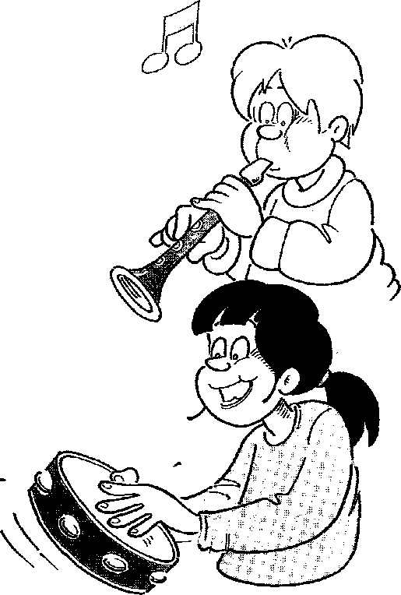

Hello. How are you? How are you?
How are you?
Hello, hello. How are you?
I'm fine, thank you.

ЗНАКОМСТВО
Представте, что в класс пришел новый ученик или ученица. Познакомьтесь с ним или с ней.

What is your name?
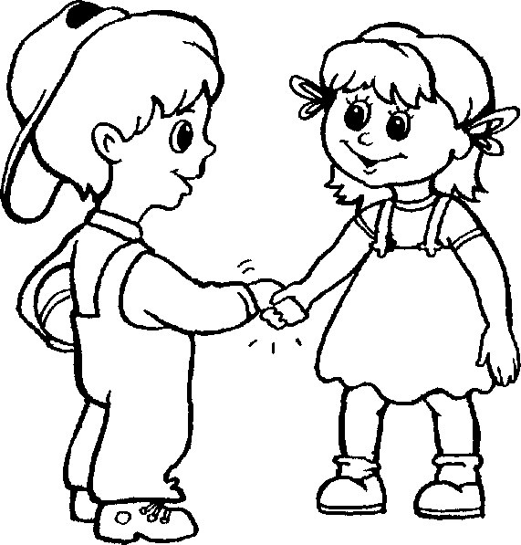
How old are you?

My name is Ann.
I am a girl.
I am five.
My name is Mike.
I am a boy.
I am five too.

RHYME
- Hello!
- Hello!
- What is your name?
- I am John. —
That's my name.

Act out and talk

Hi! Hi!
What’s your name? My name is……
How old are you? I am …..
Where are you from? I am from…..
Bye – bye! Goodbye!

Расскажи про своего однокласника. Ответь на вопросы.
What is his/ her name? How old is he/ she?

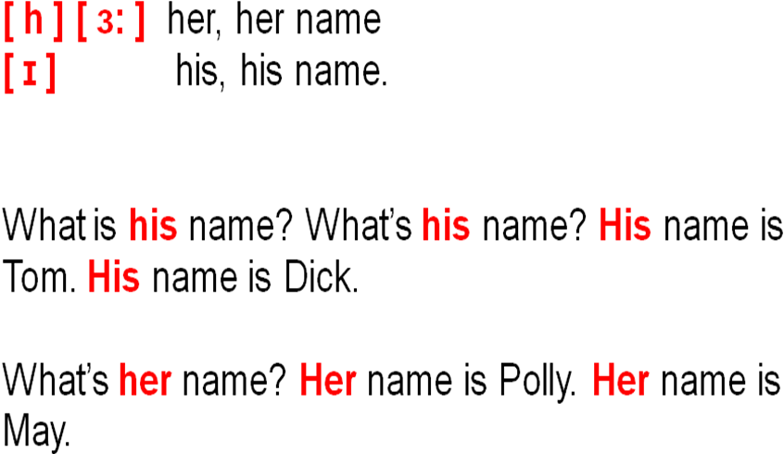

Fill in the missing letters.
В ll, N ck, g od, у_ u, V_ ску.
Draw your picture and write your name.
Hello,
I am __________

Представь, что это ты. А это мальчик, который приехал учиться в твою школу. Познакомься с ним.
You
HELLO!

WHAT’S YOUR NAME?

HOW ARE YOU?

Your friend from England

Познакомься с девочкой. Спроси, как ее зовут и сколько ей лет.

Lena
8(eight)

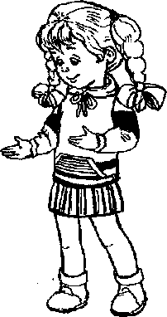
Спроси сколько лет твоим однокласникам. Запиши ответы в таблицу и расскажи о них.

№ | Имя | Сколько лет | Скажи
1 | Анна | 8 | Ann is eight

Тема №2 Моя семья. Числительные до 10.
Цели:
Практическая:
1. Организовать ознакомление с лексическими единицами
2. Ознакомить с новыми структурами и практиковать в их употреблении: She / He is ... She / He is my friend.
3. Изучить названия цифр
4. Активизировать в речи учащихся лексические единицы
5. Научить правильно читать и произносить новые слова и словосочетания
6. Формировать навыки работать по модели, автоматизировать речевые действия в аналогичных ситуациях речи на уровне фразы (предложения)
7. Организовать монологическую речь учащихся по теме урока на уровне микросообщения с опорой на монолог - образец (на таблице).
8. Учить рассказывать о своей семье опираясь на рисунки.
9. Учить вести диалог – расспрос, используя вопрос: What is your name? How old are you?
Развивающая:
1. Развивать фонематический слух учащихся, способность к имитации;
2. расширять ученический филологический кругозор;
3. развивать смекалку, логическое мышление и речевую реакцию;
4. формировать понимание языка как средства общения;
5. стимулировать познавательную (эстетическую) мотивацию, совершенствовать внимательность и образное мышление;
6. развивать слуховую пам'ять.
Воспитательная:
1. прививать интерес к изучению иностранного языка;
2. воспитывать вежливость и культуру общения;
3. воспитывать активность, трудолюбие и доброжелательность к собеседнику;
4. прививать уважение и любовь к семье;
5. воспитывать самостоятельность, активность, трудолюбие, толерантность.

Описание задачи:
1. Семантизация лексических единиц.
2. Демонстрация звуковых, графических и грамматических форм и новых лексических единиц.
3. Автоматизация действий учеников с новыми лексическими единицами на уровне фразы.
4. Выполнение тренировочных упражнений по коммуникативным задачам: имитационных; подстановочных; ответы на вопросы учителя и ученика.
5. Употребление лексических единиц в коротких высказываниях монологического и диалогического характера.
6. Контроль усвоения семантики новой лексики. Выполнение упражнений на узнавание.
Ожидаемые результаты:
Ученик должен уметь:
- Правильно произносить и различать на слух знакомые, слова, словосочетания и предложения по теме
- Понимать на слух речь учителя и одноклассников
- Коротко высказываться в рамках тематики
- С опорой на наглядность и с помощью языковой догадки составлять небольшие монологические высказывания о своей семье
- Давать ответы на вопросы учителя и задавать вопросы собеседнику
- Принимать участие в элементарном этикетном диалоге (знакомство, приветствие)
- Уметь считать до 10

«PLAESE SHOW ME» Составь рассказ с помощью рисунка.


MY FAMILY — МОЯ СЕМЬЯ
Grandmother
 Grandfather
Mother Father


Sister

RHYME
I have ту Mother,
I have my Father,
I have my Sister,
I have my Brother.
Mother, Father, Sister, Brother.
Hand in hand
With one another.
This is the family album.
Speak about this family

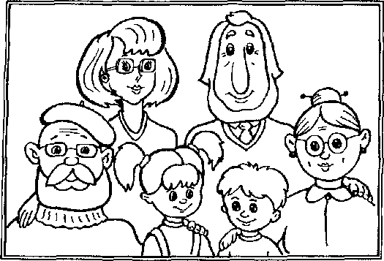
Нарисуй членов своей семьи и расскажи о них.
She is my _
He is my _

She is my _
He is my _

Нарисуй своего друга ( friend) и расскажи о нем.
What is his| her name?
How old is he?
How is he|she?
His | her name is …….
He | she is …..
He |she is (fine)

Представьте, что к нам прилетели пришельцы из космоса. Хотели бы вы с ними познакомиться? Давайте вместе придумаем имя этому мальчику и расскажем о его семье.
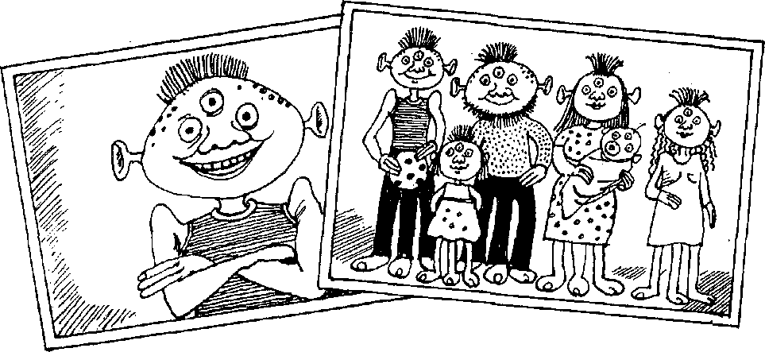

Как вы думаете с какой планеты к нам прилетела эта странная семья? Давайте расскажем им о нас. Кто мы? Где мы живем? Разрисуйте этих странных гостей!

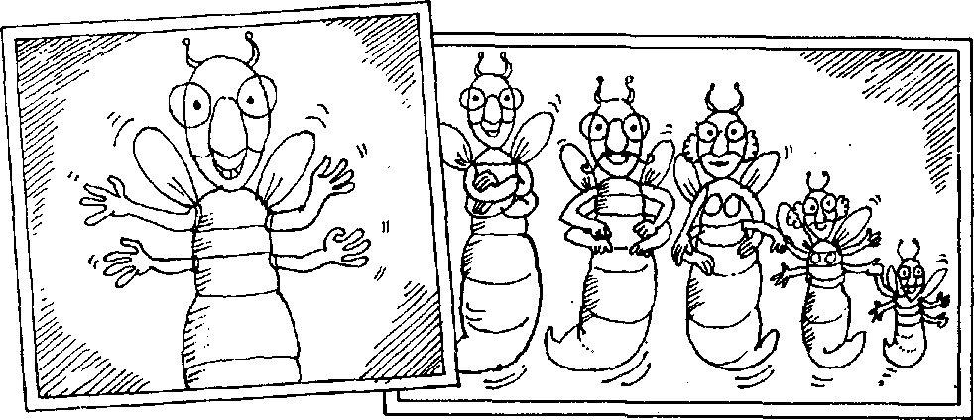

Найди и обведи членов семьи. Пользуйся подсказками.

b | a | l | s | f | n | s | m
e | k | c | i | a | t | u | o
f | h | i | s | t | c | y | t
b | r | o | t | h | e | r | h
a | d | m | e | e | z | w | e
b | g | o | r | r | p | i | r

Соедини цифры со словами. Раскрась звездочки с одинаковыми цифрами.
one
four
Six
two
seven
five
1
2
6
4
3
7
5
three

Разрисуй круг с правильным ответом.
Five?
No
Yes
8

Ten?
No
Yes
10

Тема №3 Школа. Школьные вещи. Предлоги места

Цели:

Практическая:
1. Организовать ознакомление с лексическими единицами и научить оперировать ими в речи на уровне фразы в ситуации;
2. Познакомить учащихся с предлогами и употреблять их в речи с опорой на рисунки;
3. Познакомить учащихся с названиями цветов;
4. Научить учеников участвовать в диалогическом общении, вести элементарный диалог, уметь использовать в процессе общения невербальные средства коммуникации (жесты, мимику)
5. Научить правильно произносить и различать на слух звуки, слова, словосочетания и предложения на иностранном языке, соблюдая интонации основных типов предложения;
6. Организовать тренировку учащихся в применении новой лексики в речи и в оперировании прилагательных;
Развивающая:
1. Совершенствовать качество слухового восприятия, развивать фонематический и интонационный слух учащихся, слуховой контроль и способность к имитации;
2. Формировать устойчивость внимания;
3. Совершенствовать работу памяти;
4. Поощрять развитие воображения, творческой фантазии учащихся;
5. Развивать речевую реакцию, готовность к участию в общении;
Воспитательная:
1. Воспитывать понимание важности овладения иностранным языком и потребности пользоваться им как средством общения
2. Способствовать установлению контактов со сверстниками
3. Воспитывать трудолюбие, аккуратность в выполнении задач
4. Поощрять творческие инициативы и проявления самобытности ребенка в ходе выполнения продуктивных творческих задач

Описание задачи:
1. Семантизация лексических единиц;
2. Демонстрация звуковых, графических и грамматических форм новых лексических единиц;
3. Автоматизация действий учеников с новыми лексическими единицами на уровне фразы;
4. Выполнение тренировочных упражнений на опознание, идентификацию и дифференциацию;
5. Употребление лексических единиц в коротких высказываниях монологического и диалогического характера;
6. Контроль усвоения семантики новой лексики. Выполнение упражнений на узнавание;
7. Использование различных форм коллективного взаимодействия младших школьников работы в парах с постоянным собеседником или с динамическим изменением речевых партнеров;
8. Выполнение упражнений для организации наблюдений по формальным признакам грамматических явлений.

Ожидаемые результаты:
Ученик должен уметь:
- Понимать на слух речь учителя, одноклассников, основное содержание несложных диалогов, построенных на усвоенном речевом материале с опорой на визуальную наглядность и языковую догадку;
- Принимать и распознавать в речи простые предлоги места;
- С опорой на наглядность и с помощью языковой догадки составлять небольшие монологические высказывания о своей семье;
- Давать ответы на вопросы учителя и задавать вопросы собеседнику;
- Принимать участие в элементарном этикетном диалоге (спасибо, вежливо просить)

Listen and act. Послушай и повтори. Попроси своего друга выполнять просьбу.
Sam!
Put my ball
under the table.
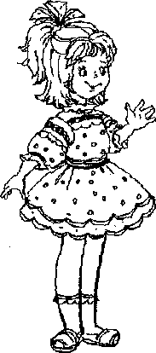
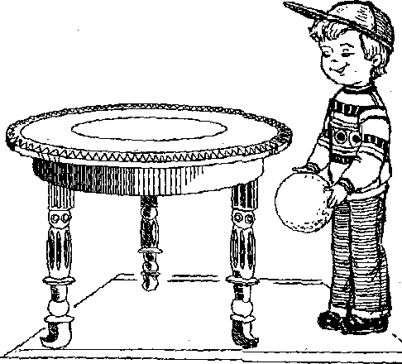

Попроси игрушку, будь любезен:

Give me
a cat.
a teddy bear;
a mouse,
a toy car.
Take it, please.

Thank you

Выполни просьбу:

Please, put the cat in
the teddy bear on the box
the monkey under the table
the mouse at the hat

Разложи вещи по своим местам. Раскрась рисунок. .
- Книжная полка висит на стене.
- Стул стоит около стола.
- Ковер лежит на полу.
- Мяч закатился под стол.
- Кошка спит на диване.
- А куда поставить торт?












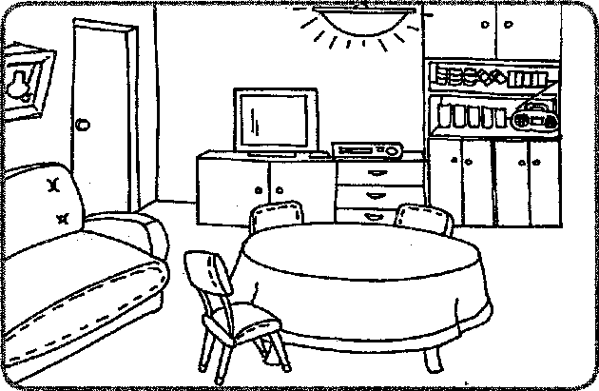

Listen and repeat after the teacher.
The bookcase is in on the wall.
The chair is near the table.
The carpet is on the floor.
The ball is under the table.
The cat is on the sofa.
Where is the cake? The cake is on the table.
Раскрась рисунок, следуя инструкции.
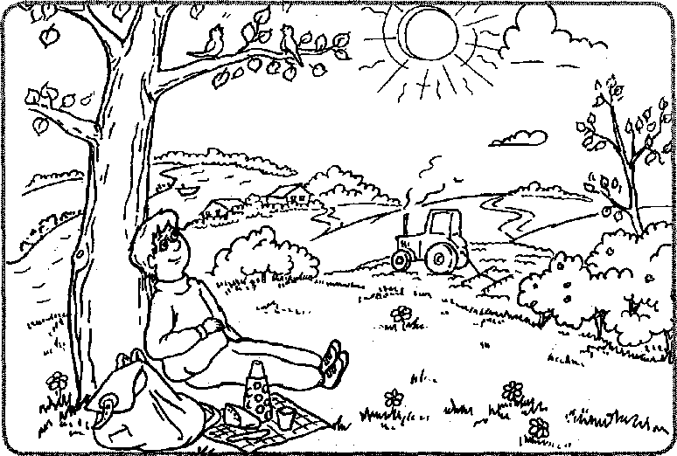

Listen and draw the picture.
- Colour the sun yellow.
- Colour the sky blue.
- Colour the leaves green.
- Colour the river blue.
- Colour the flowers red.
- Colour the houses brown.
- Colour the trees brown.
- Colour the boy’s bag grey.
Назови цвета, которыми ты разрисуешь одежду мальчика, трактор и птицу.

Попроси товарища сделать то, что я прошу сделать тебя
Give me the book.
Give me the book, please.
Give me the pen.
Give me the pen, plaese.

Послушай мою просьбу и передай ее соседу.
Stand up, please!
Go to the blackboard, please!
Open the book, please!
Назовите школьные вещи, которые разложены на столе. Если вы попросите их на английском языке, вы их получите.
Give me a pencil, please!
Представьте, что я обратился к вам с просьбой предоставить мне определенную вещь. Обратитесь к товарищу с подобной просьбой, но попросите другую вещь.
Give me a book, please!

Что мы можем делать? Рoint to the picture and repeat after the teacher.

- Go! 9. Say!
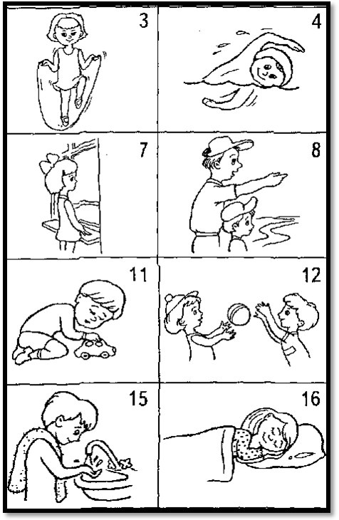
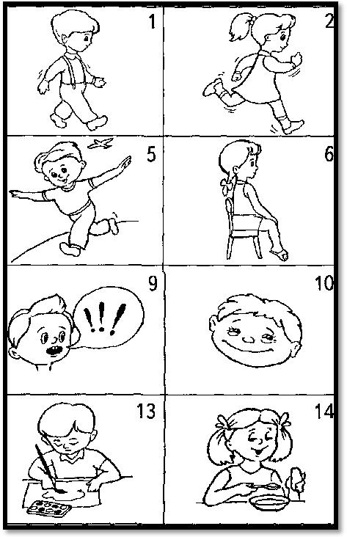
- Run! 10. Smile!
- Jump! 11. Play!
- Swim! 12. Catch!
- Fly! 13. Draw!
- Sit! 14. Eat!
- Stand! 15. Wash!
- Look! 16. Sleep!
Нарисуй 6 сердец. Посчитай их.

1

Colour number one blue
two red
three orange
four white
five green
six brown

Выполнить просьбу:
Show the blue heart
the red heart
the orange heart
the green heart
the brown heart
the white heart

Методические рекомендации по использованию материала
Результативность учебно - воспитательного процесса в значительной степени зависит от умения учителя творчески работать и привлекать к творчеству учащихся, привлекать детей к новому для них языковому миру в том возрасте, когда ученики еще не испытывают психологических барьеров в использовании иностранного языка как средства общения. Как показывает практика насыщения предметного содержания урока иностранного языка задачами творческого характера стимулирует познавательно - коммуникативную мотивацию учения, активизируя тем самым их умственные способности, в том числе операции анализа, синтеза, мысленного планирования, рефлексии. Начальная ступень - это объединение игровой деятельности и учебной. Стартовый образовательный уровень младшего школьного возраста требует применения понятных для детей задач. Общеизвестно: результативность обучения обусловлена ​​его доступностью и посильность ученика. За основу даннои работы было взято один из ведущих дидактических принципов раннего школьного обучения иностранному языку - принцип доступности и посильности. Применение этого принципа требует организации учебного процесса на уровне возможностей учащихся. Это означает, что с первых шагов овладения иностранным языком учащиеся не должны чувствовать сложности. Учебный материал должен быть интересным, вызывать положительные эмоции и удовлетворять любознательность учащихся. Учитывая психологические закономерности процесса формирования навыков и умений иноязычного общения учебный материал для учащихся (лексические единицы, грамматические структуры, образцы, выражения) должны быть близкими и понятными для детей. Представленные в данной работе задачи рассчитаны на возможности и интересы детей младшего школьного возраста. Дополнительный учебный материал доступен и интересен, направлен на активность, умение распределять внимание. Целью таких заданий является формирование элементарных коммуникативных умений с учетом речевых возможностей и потребностей учащихся второго класса. Практическая цель предъявленных задач направлена ​​на понимание речи учителя и одноклассников, на правильное произношение звуков, слов, словосочетаний и предложений на иностранном языке, на овладение наиболее употребляемой лексикой в ​​рамках тематики.
Каждое задание рассчитано на увеличение объема долговременной памяти (лексического запаса учащихся), совершенствование качества процессов мышления: операций анализа, сравнения, сопоставления, розвивития способности к догадке и, конечно, поощряет развитие воображения и творческой фантазии учеников.

